**Lampiran**

* + - 1. Surat Permohonan Penyetoran Modal Tahap Pertama atau seterusnya Kerjasama Operasi (KSO)

* + - 1. **Surat Permohonan dari Direktorat Komersil Tahap Pertama atau seterusnya Kerjasama Operasi (KSO)**

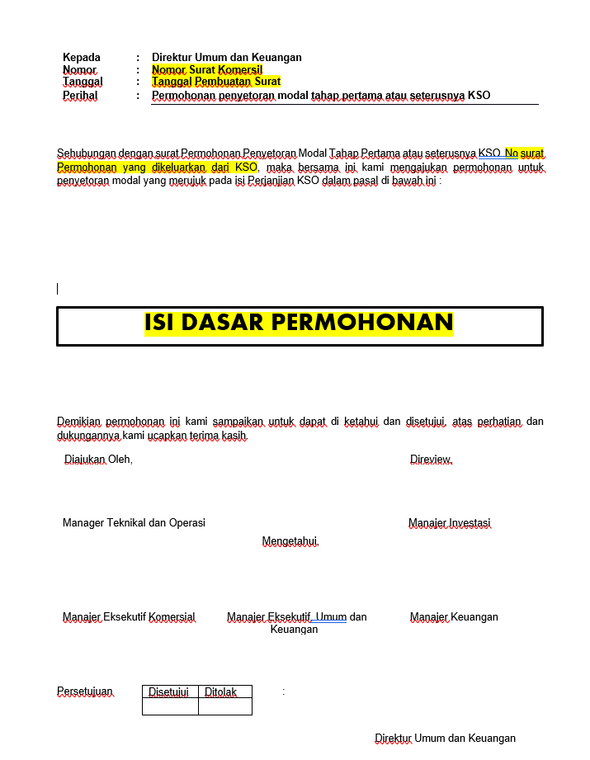

* + - 1. **Surat Persetujuan Direksi**

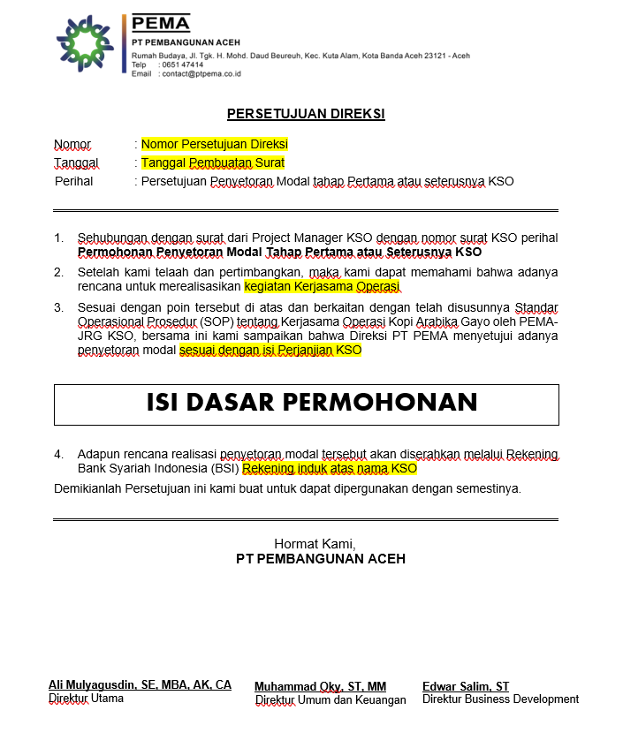

* + - 1. **Surat Permohonan Kepada Bagian Keuangan PT Pembangunan Aceh**

